德阳市实验小学校

开展“做四有好老师”大讨论活动

为持续深入推进师德师风和作风纪律建设，进一步严明纪律规矩、严肃工作作风、严抓工作落实。为了提高教师队伍整体素质，营造风清气正的教育教学环境，根据《旌阳区教育系统深化作风纪律建设实施方案》和《德阳市实验小学校深化作风纪律建设实施方案》安排。德阳市实验小学校在全校教职员工中广泛开展《强师德、提能力、转作风、抓落实、促发展，做“四有"好老师》大讨论活动。
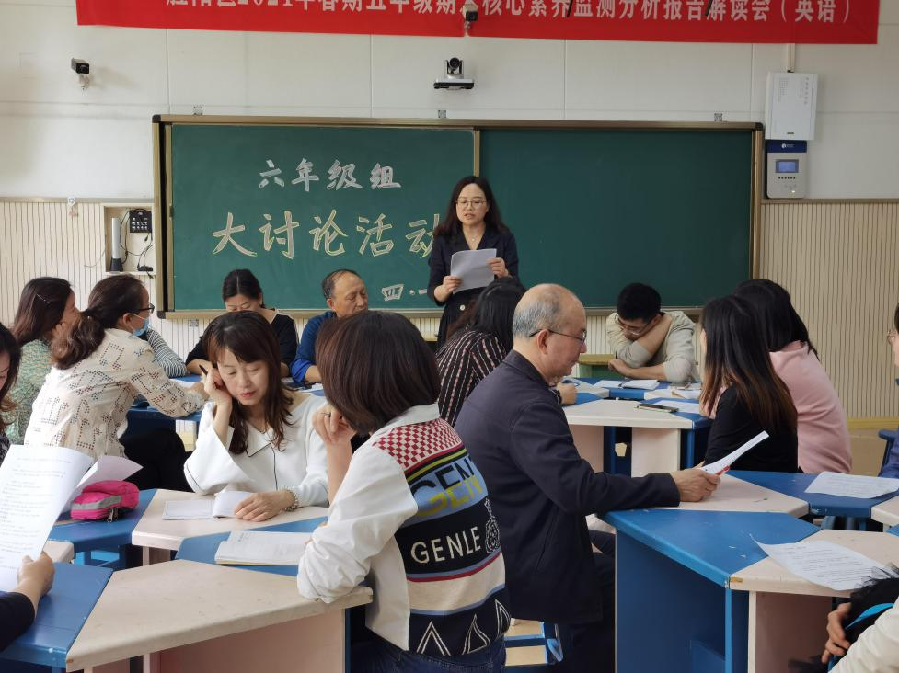
以党的十九届六中全会、省委十一届十次全会、市委九届二次全会、市纪委九届二次全会暨全市深化作风纪律建设大会等会议精神为指导，根据《中小学教师职业道德规范》、 《中小学教师违反职业道德行为处理办法》、《严禁中小学校和在职中小学教师有偿补课的规定》的相关要求，进一步引导全体教职工增强法制观念、改进工作作风、规范教育教学行为、提振精神状态，促进各项工作规范有序，为实现学校高品质发展提供坚强的作风保证。
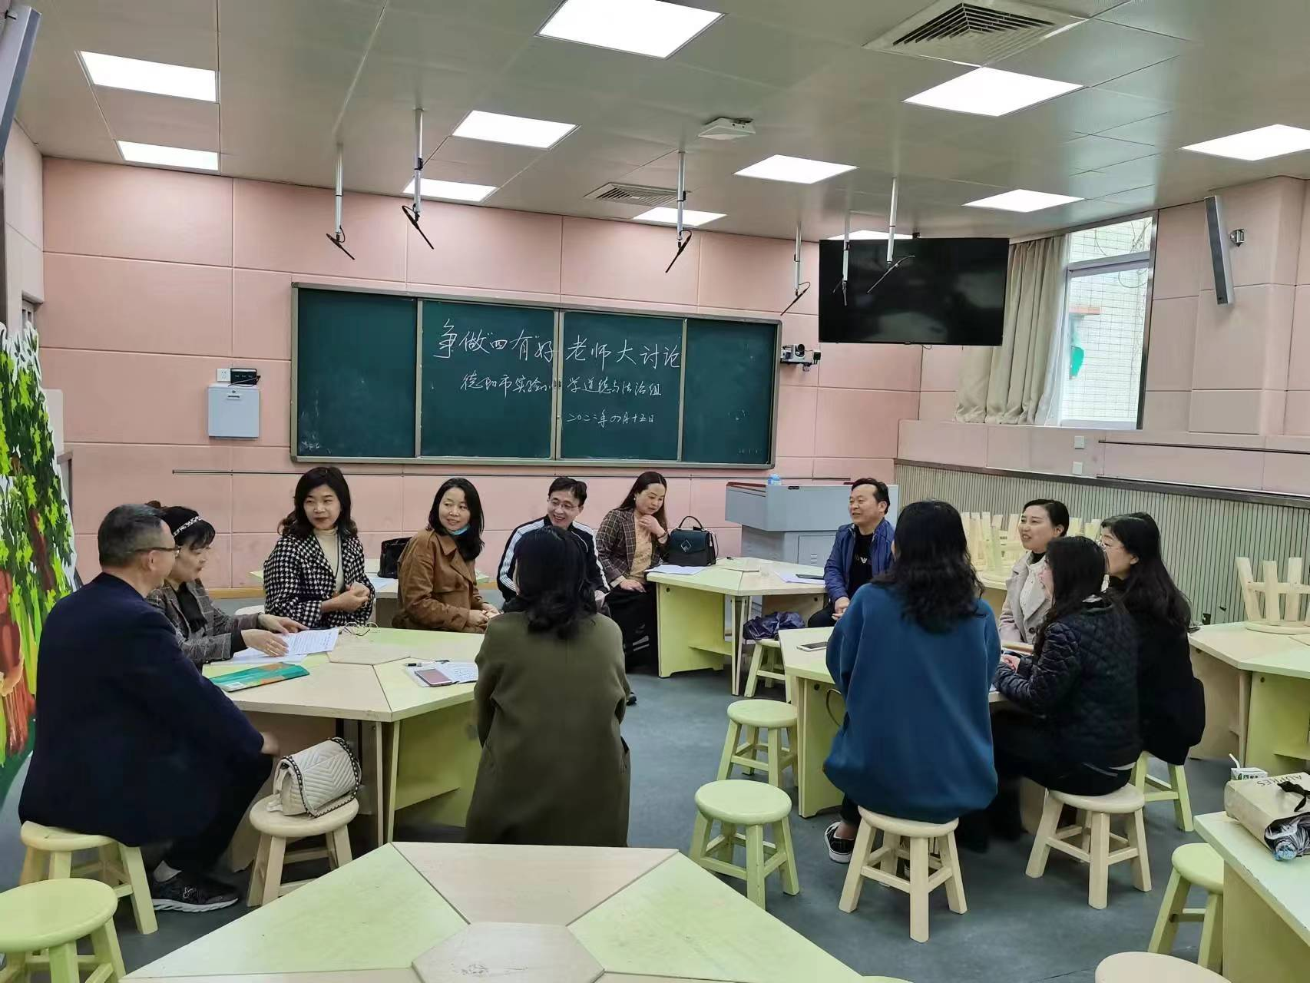
2022年4月10日至4月25日的时间里，在前期认真组织教师深入学习领会党的十九届六中全会、省十一届六次全会精神，学习习近平总书记在十九届中央纪委六次全会上的重要讲话和习近平总书记关于教育的重要指示精神的基础上，将全校教师职工以教研组、年级组的形式分成13个小组，围绕如何激发学习潜能，全面提高法治素养、规则意识，提升依法执教、规范执教能力，坚守师德底线，做到自重、自省、自警、自励。做在理想信念、有道德情操、有扎实学识、有仁爱之心的四有好老师展开讨论。参加人数达到227人。讨论会后，每人还撰写个人心德体会一篇。
大讨论活动中，广大教职工针对自己存在的问题和今后努力的方向展开了讨论、交流和反思。让广大教职工，明确了调优精神状态、用心谋事，调高工作标准、努力干事，促进推动自己工作提质增效。

